שיעור שישי
פרמקולוגיה ואמנות שאילת השאלות הנכונות - במידה שמלחמה (מחלה) היא התשובה - ככל הנראה השאלה אינה נכונה !

הקלטת השיעור - חלק ראשון - http://yourlisten.com/elirand2/RjZGEyZD
הקלטת השיעור - חלק שני - http://yourlisten.com/elirand2/Q2ZWMwMz

פנינה בר סלע - מסמך להעשרה בעברית - "הכל תלוי בנו"
https://goo.gl/S7d3Sb

אן ויגמור - ספרון להעשרה באנגלית - "למה לסבול?"
https://goo.gl/9XHRWG

המוח מעבד כאב באזורים המעבדים רגשות (למנויים בלבד)
http://dx.doi.org/10.1097/01.j.pain.0000460309.94442.44

ציטוכרום P-450 - להורדה שתי תמונות
http://www.demayo.co.il/wp-content/uploads/2016/12/CYP-1.jpg
http://www.demayo.co.il/wp-content/uploads/2016/12/CYP-2.jpg

אינטראקציות בין תרופתיות - אתרים באנגלית ובעברית
www.drugs.com
http://www.wikitrufot.org.il/
https://www.old.health.gov.il/units/pharmacy/trufot/index.asp?safa=h

ספר לרכישה - יומנה של סוחרת תרופות (סמים) חוקית..
https://www.amazon.com/Diary-Legal-Drug-Dealer-Carlson/dp/055711585X

האינטרסים מאחורי התרופות שנותנים בישראל - 'המקור' - ערוץ 10
https://www.youtube.com/watch?v=I4m__S6sJB0

האם אופן הערכת טיפולים תרופתיים כנגד מחלות ממאירות מזהה עדות לתועלת קלינית משמעותית ?

https://annonc.oxfordjournals.org/content/early/2016/10/12/annonc.mdw538.abstract

קריאה להסרת תרופות חדשות לטיפול במחלות ממאירות בשל היעדר תועלת קלינית

http://jamanetwork.com/journals/jamainternalmedicine/fullarticle/2589085
http://jamanetwork.com/journals/jamainternalmedicine/fullarticle/2589084

תהיות ושאלות בנוגע לתרופות פסיכאטריות נוגדות דיכאון
http://psychrights.org/research/Digest/CriticalThinkRxCites/antonuccio.pdf

היום בשיעור
- פרמקולוגיה
- הונאות בריאות
- תעשיית המזון
- מדוע חולים?

בשביל ללמוד על עולם הבריאות צריך להבין את הכלכלה שעומדת מאחוריה.
אם התוצאה היא חולי, אז אנחנו מחפשים בריאות במקום הלא נכון. אנשים יהפכו את העולם בלחפש בריאות, אבל אם הם מחפשים במקום הלא נכון לא משנה כמה הם ישקיעו.
האם הפרעת אכילה שלי היא כתוצאה מבעיה רגשית או מוחית? הרבה פעמים אנשים סובלים מההפרעות כאלה ואחרות (עייפות כרונית, בעיות תפקודיות, אכילת יתר וכד) כתוצאה מחוסר איזון, סיפוק, כי משהו במוח שלהם שאינו מאוזן/מסופק. למה שגוף מושלם מטבעו יתנהג בצורה לא מאוזנת? למה הגוף מבקש לאכול באופן בלתי פוסק? (כאשר לא מדובר בפגם גנטי) האם זה ממקור נפשי או שאנחנו מורעלים? כי הרגלנו את הגוף שלנו להתמכרויות. הרעלנו את הגוף שלנו בהרבה רעלים שגורמים להתמכרות. יש לתחקר את המטופל (באומנות לשאילת השאלות הנכונות)- הדרך לשאול את השאלה הנכונה, יותר חשובה מהפתרון. צריך לשאול מה המקור של הבעיה, כך נוכל להגיע לפתרון איך לפתור את הבעיה. צריך להיות מכוונים למקומות הנכונים.

Brain process ongoing pain more emotionally/ המוח מעבד כאב באזורים המעבדים רגשות.
- כאב הנמשך מספר דקות עובר במוח מתהליך עיבוד 'חושי' לתהליך עיבוד 'רגשי'.
- מדענים היו מופתעים לגלות שעל אף רמת גירוי וכאב זהים אצל אנשים, כעבור מספר דקות של כאב השתנתה התפיסה של האדם. העיבוד סנסורי/חושי לכאב עובר התמרה לעיבוד רגשי, וזה משפיע על רמת הכאב שאנחנו מרגישים בפועל.
- במחקר של שתי הקבוצות- קרם 'משכך כאבים' בפועל, והשני- פלסבו. לשתי הקבוצות נאמר שאחד הקרמים 'פעיל'. ההתמרה הרגשית שינתה את תפיסת הכאב. המוח מעבד את הכאב הרבה יותר טוב מבחינה רגשית, כשהוא מאמין שהוא לא קיים. יש המון משקל למידת הרגש שאנחנו נותנים לכאב כדי להרגיש אותו.
- לא רק משך הזמן אלא גם הציפייה לכאב מעצימה אותו. אם אנחנו מצפים להרגיש כאב כתוצאה ממשהו הכאב ילך ויתעצם.
- אלקטרואנצפלוגרם (רשמת מוח חשמלית) EEG- מדידת גלי מוח בשינה – בודקים עם זה גם אפילפסיה. בבדיקה שעשו נמצא כי כאב 'קצר' (במשך מספר דקות) מעובד באזורים סנסורים, וכי כאב כרוני (סוג של מחלה/התמכרות) מתמשך- העיבוד שלו נעשה באזור האונה הקדמית- אזור של עיבוד 'רגשי'. אם בן אדם אינו יודע לעבד רגשות בצורה יעילה הוא עשוי לחוות כאב הרבה יותר חזק.

כאב הוא מסר ישיר מהגוף שמשהו לא בסדר מתחולל בו. במקרים בלתי נסבלים (לא מסוגלים לקום לשירותים או מרגישים שעומדים להתעלף) תרופה להורדת החום או הגוף עשויה לעזור לנו או לפחות לבצע את המינימום הנדרש. בכל מצב אחר התרופה לא מאפשרת לנו להיות בני אדם כשירים כפי שנועדנו להיות שמסוגלים להתמודד עם רגשות. הגוף שלנו יודע להסתפק בלאכול ארוחה פעם ביום ופעם ביומיים ולהיות בשיאו מבחינה אנרגטית, מבחינת מצבורים של אנרגיה בשרים בכבד וכו. התרגלנו להיות תלותיים, רגישים, חסרי יכולת ועמידות לעמוד מול האתגרים שהחיים מציבים לנו. בין היתר לגבי כאב, כולנו מסוגלים מגיל צעיר להתמודד ולכאב עם כאב כמו שצריך מבלי שיפגע לנו ביכולת תפקוד מינימלי. כשהכאב מגיע יש להכיר למה הוא מגיע. ספורטאים וכדומה שלוקחים תרופות נוגדות כאב ודלקת כשהם שעושים ריצה של 40 ק"מ- הגיוני שאחרי הריצה יהיה כאב, יש לתת מנוחה לגוף שהגידים והשרירים ישתקמו באופן אופטימלי במשך שבועיים שלושה. התרופה גורמת לי לחשוב שהגוף השתקם ולצאת שוב לרוץ. כנל לגבי עומס רגשי/מנטלי גדול מידי, שגורם לנו לכאבי ראש ובמקום לקחת פסק זמן אנחנו לוקחים תרופה. אנחנו מתכחשים להיותנו בני אדם עם רגשות, גוף בשר ודם. הכל בגלל שהתרגלנו מגיל צעיר לא להתמודד עם כאב. ההורים לא מסוגלים לראות את הילד סובל. איך אדם מבוגר יהיה רגיל להתמודד עם כאבים פיזיים ורגשיים? כאשר אנחנו מרגילים אותם לתרופות- חוסר כשירות לתפקד כבן אדם שמתמודד. כיום החיים שלנו הרבה יותר נוחים מאי פעם בהיסטוריה. פעם האתגרים היו גדולים מאשר היום ובעיקר לשרוד, לבנות מחסה, לתקן נזקים בסערה. כשאנחנו צריכים להתמודד עם משהו הרבה מאתנו לא יודע לעשות זאת. כשאנחנו לוקחים את התרופות באופן כרוני, אנחנו פוגעים ברגשות, ביכולת שלנו לחוש רגש אמיתי, אנחנו מדכאים את היכולת להיות בני אדם מלאים. לכאב יש משמעות בחיים ולהעריך אותו. תמיד יש סיבות לכאב ולחולי. אנחנו לא עוצרים רגע לשאול מי אני ומה אני רוצה להיות, אנחנו חיים על אוטומט. האם אני בדרך הנכונה? במקום הנכון? במערכת היחסים הנכונה? הכאב הוא המורה גדול, כשהוא בא ואנחנו לא מדחיקים אותנו, הוא לוקח אותנו לתרבויות הקדומות. בתרבויות קדומות של ציידים לקטים היו מדברים על לקיחת סמים כמו פטריות הזויות כדי לעבור מסעות. דוגמא קיצונית מהיום מחבלים לוקחים תרופות ממריצות כדי להתאבד- כדי שהמוח שלהם יהיה חדור מטרה. בתרבויות קודמות היו משתמשים בזה בזמן סערה כדי לבנות מחסה או לצוד. כשאנחנו חולים 4 ימים שבוע, זה מסע מרתק, אנחנו חווים הכל בעוצמה- רגשות וכו. זה לא מומלץ, אבל אם הוא בא אנחנו יכולים ללמוד מזה המון, דברים שלא יכולנו ללמוד בדרך אחרת. החום גורם לנו לעצור ולהעמיק במשהו: אני אוכל נכון? אני חי נכון? אנחנו הרבה יותר חיים את הרגש כשהחום עולה ונעשים הרבה יותר רגישים גם לכל מה שקורה סביבנו. הכאב הוא מורה זה טוב, ככל שאפשר להכיל אותו זה טוב לבריאות הנפש והגוף.

תעשיית התרופות משגשגת- קצב מהיר של פרסומים בנוגע לפריצות דרך

סרטן תעשייה שמגלגלת הרבה מאוד כסף מבחינת תרופות וטיפולים. הצפי שזה יכפיל את עצמו פי 2 ויותר עד 2020. זו אחת התעשיות הכי עשירות בעולם. אם התרופה היא חדשה ויעילה באחוז אחד יותר מהתרופה הקודמת, אז אנשים יקנו אותה בכל סכום. מדובר בסמים שמייבשים את השוק. אלה תרופות שגורמות לנו לחשוב שאין סיכוי בלעדיהם.
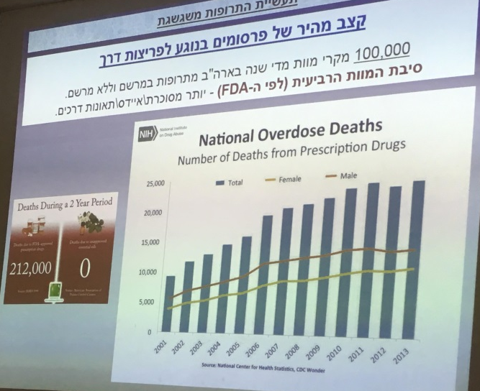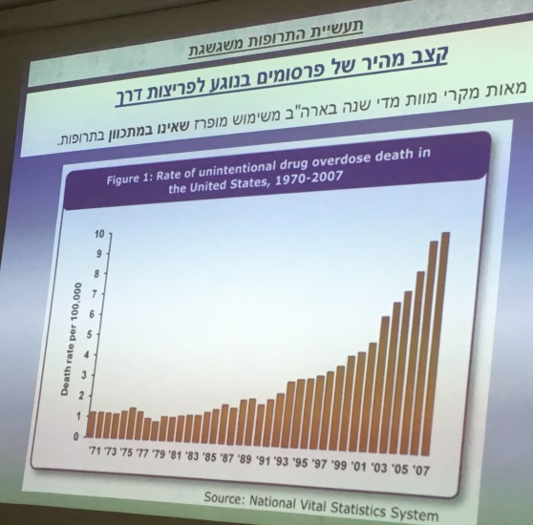
ככל שהתעשייה מגלגלת יותר כסף כך עולה גם אחוז התמותה משימוש בתרופות לפי הסטטיסטיקה של ארגון הבריאות העולמי. 100 אלף מקרי מוות מידי שנה בארה"ב משימוש בתרופות- הכוונה שהתרופה הרגה את האנשים כתוצאה ממינון יתר או מאינטראקציה עם תרופות אחרות. סיבת המוות הרביעית בארה"ב. אם אדם היה מודע לסיכונים הוא היה חושב פעמיים אם לקחת את התרופה. התמונה מצד ימין בשקף מימין 212 אלף מתו בשנתיים כתוצאה משימוש בתרופות ואפס מתו כתוצאה משימוש בשמנים, תרופות צמחיות כאלה ואחרות. כביכול מרגיש לנו בטוח לקחת תרופות מאושרות ע"י הFDA ולא בתרופות צמחיות אם משתמשים בהם בתבונה.
מאות מקרי מוות מדי שנה בארה"ב משימוש מופרז שאינו במתכוון בתרופות. הנתונים תקפים גם לישראל. בן אדם נוטל את המינון שאמרו לו ומת כתוצאה מכך כי הכבד שלו לא עמד בזה. המנגנון של חילוף החומרים בכבד היה פחות יעיל/טוב, מה שגרם לאחוז גדול יותר מהתרופה להיספג בפועל. זה משהו שנמצא בעלייה עם השנים.

קצב מהיר של פרסומים בנוגע לפריצות דרך
נותנים לנו הרגשה כל הזמן שיש תרופה לסרטן/סוכרת. התחושה הזו מועברת כבר הרבה מאוד שנים, ככל שיש תקציבים לחברות התרופות, כל יש יותר פרסומים התחושה הזו מועצמת אצל אנשים, כך אנשים מרגישים נוח לעשות מה שהם רוצים כי בעתיד יוכלו לקחת תרופות. כתוצאה מהלחץ של אנשים חולים, בין 60-90% הן תרופות שאין להם שום יעילות לאדם שהיה יודע מה ההשלכות של אותן תרופות ביחס לאיכות ותוחלת החיים. רוב התרופות מאריכות את תוחלת החיים בממוצע עד חצי שנה, אבל פוגעות דרמטית באיכות החיים. האנשים לוקחים אותם בגלל מניפולציה ומסע הפחדה שחייב לקחת אותם (תתחיל עכשיו לקחת, כל יום שעובר אתה מסכן את החיים שלך). התרופות לא כל כך יעילות ולכן יש קצב מטורף של תרופות שמאושר בFDA לפני שהן בכלל לא נוסו על בני אדם, או נוסה במקצת. ככל שהלחץ של האדם להוציא תרופות כך היא תהיה יקרה יותר וכך יהיה לחץ על הFDA לאשר אותה. הרבה מהתרופות הן בעצם תרופות ניסיוניות. לא יודעים מה תופעות הלוואי וכו. צריך שוב לחזור לשאלה ששאלנו בהתחלה- האם התרופה תעזור לי? ממה אני בכלל סובל? האם אני צריכה למצוא פתרון אחר שהוא לא דיכוי ולא תרופות? מועברת אינפורמציה חלקית ולא מלאה-יש לבדוק מה ההשלכות של התרופה? האם התרופה נוסתה או לא נוסתה על בני אדם? מה המחקרים לגבי התרופה?

2 מיליון מקרים של תופעות לוואי קשות (נכות, אשפוז- 3-5 ימים) מאינטראקציות בין תרופתיות ותופעות לואי.
350 אלף חולים מאושפזים לזמן ממושך בשל תגובה תרופתית.
סיבה עיקרית לתחלואה ותמותה משימוש בתרופות:
אינטראקציות (תגובות) בין תרופתיות (השפעות גומלין בין תרופות). ככל שמספר התרופות עולה, כך גם מספר האינטראקציות והסיכונים הנובעים מכך.
- שינוי בהשפעת התרופה כאשר ניתנת במקביל תרופה אחרת.
- השפעת אחת או שתי התרופות עלולה להיחלשות או להתחזקות של התרופה האחרת.
- מנגנון פעולה של התרופה: ספיגה דרך המעי/מערכת העיכול, מתפזרות, עוברות חילוף חומרים בכבד או בנקודות אחרות במערכת העיכול, והפרשה, הגוף מפריש מינונים גבוהים מהחומרים שבתרופות, ולכן המינונים ההתחלתיים של התרופות הם הרבה יותר גבוהים ממה שהרופא/היצרן רוצה שנספוג בפועל. אם יש בעיה בחילוף החומרים של התרופות בכבד, ואנחנו לא מנטרלים אחוז גבוה מהחומרים של התרופות אנחנו עלולים לסבול מהרעלה. כל תרופה שאנחנו לוקחים יוצאת מנקודת הנחה בכבד שלנו יהיה נטרול משמעותי של אותה תרופה, אחרת אנחנו בסכנה.
המערכת שאחראית למערכת הזו CYP450 משפחה של אנזימים עשירה שעושה הרבה פעולות בגוף, מערכת לנטרול רעלים (50 אנזימים בכבד, ומספר אנזימים בודדים במעי, ריאות, ולמעשה בכל התאים מלבד שריר). 90% מחילוף החומרים של תרופות. הכבד מכיל הכי הרבה מהאנזימים האלה ולכן הכבד מכונה כגוף האחראי לסילוק ולטיהור הרעלים. 90% מחילוף החומרים/מטבוליזם של התרופות נעשה ע"י האנזימים האלה.

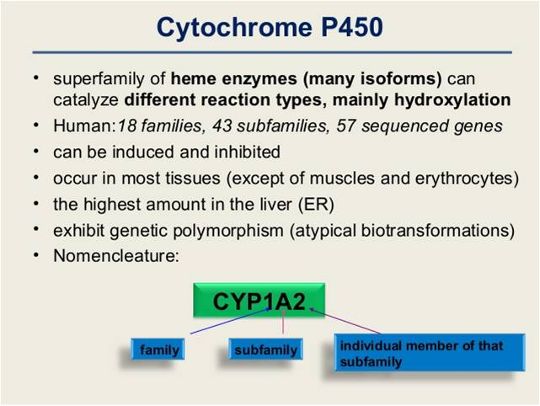
משפחת CYP- 1 משפחה, A תת משפחה
2 המספר של אותו אנזים שמחולל את ההשפעה בפועל, האנזימים דומים אך מעט שונים
האנזים סוג של קולטן שקולט חומרים ומבצע בהם פירוק ובעצם מפרק אותם למוקלות קטנות יותר. יש אנזימים מיועדים לפירוק חלבון. האנזים מקבל את החלבון ומפרק אותם לחומצות אמיניות כי לחלבון, מולקולת קטנות יותר כי לגוף אי אפשרות לספוג חלבון שלם. כנל בכבד או בתאים של הציטוכרום- האנזים מקבל חומר גלם של התרופות או רעלים אחרים ומפרק אותו לחומר מסיס במים, חומר מסיס בשמן הגוף מתקשה בלפרק ולהוציא אותו החוצה. האנזים קולט את הרעל ומפרק אותו לסוג של חומר שמסיס במים- וזה יוצא לרוב בשתן. האנזימים עוזרים לגוף להיפטר מרעלים שלגוף אין יכולת להיפטר מהם במצב הקלאסי.
מהשאלות- יש כמות מוגבלת של אנזימים זמינים, ברגע שלקחנו תרופה, אנחנו לוקחים אותה במינון שכל ה50 שזמינים לנו האנזימים יהיו עסוקים, כי אם לקחתי תרופה במינון של 60 מ"ג, אז יהיה חסר אנזימנים לפרק 10 מ"ג (נניח 6שכל אנזימים מגרם מ"ג). תמיד לוקחים בחשבון כמה אנזימים יש בממוצע אצלנו, כמה הגוף יצליח לנטרל מהתרופה וכמה יישאר שזה מה שנספוג בפועל. לכל דבר רעיל שהגוף צריך לפרק יש אנזימים מסוימים שקשורים אליהם.

יש תרופות שגורמות לאינדוקציה או לעיכוב:
אינדוקציה- עלייה בפעילות האנזימים (ירידה בספיגה ובתופעות לוואי)
עיכוב (inhibited)- הורדת פעילות האנזימים (עלייה בספיגה ובתופעות לוואי)
יש משפחה של תרופות שגורמת לעלייה בפעילות האנזימים ואז יש ירידה בספיגה, ככל שהאנזימים פעילים יותר כך יש יותר בחילוף החומרים של התרופה, ואז יש פחות ספיגה של התרופה. יש גם תרופות וחומרים שגורמים לעיכוב פעילות אנזימים. למשל משיעור קודם- חומצה פיטית- יכולה לעכב פעילות אנזימטית ואז לגרום לחוסר יכולת של הגוף לפרק חלבון ואז אנחנו סובלים מגזים ומתסיסה בגלל שעיכבנו את האנזימים שאמורים לפרק את החלבון, כנ"ל בכבד.
שתי תרופות ניתנות יחד האחת מעכבת פעילות אנזימטית- ריכוז התרופה השנייה עלול לעלות עד כדי כך שהיא הופכת לרעילה. תרופות ואינטראקציות עם מזונות ותוספי מזון (למשל מיץ אשכוליות מעכב). Warfarin – תרופה לדילול דם, אם אנחנו לוקחים אנטיביוטיקה מסוימת יחד עם התרופה אנחנו עלולים לגרום ליתר דילול יתר.
באשכולית יש חומר שגורם לנטרול של אנזימי CYP450 ולכן מומלץ לא לשלב אותו עם תרופות.
מיץ אשכוליות מעכב ספיגה ע"י הפחתת הפעילות של ה- CYP450 המיוחדת לחילוף החומרים של תרופות ורעלים. החומר הפעיל באשכוליות (FURANOCOUMARINS) – חוסם את פעילות האנזימים CYP3A4. התוצאה- עלייה ברמת התרופה בדם – החמרה של תופעות הלוואי עד למוות אפילו ההשפעה של אשכולית היא עד 24 שעות. בשקף סוגי התרופות שעוברות חילוף חומרים ע"י האנזים הספציפי. לכן מסוכן לקחת היסטטנים עם אשכולית. גם בפירות הדר יש כל מיני השפעות כאלה ואחרות אך לא ידועות כמסוכנות כמו אשכולית. בשקף משמאל- פירוק חומרים של תרופות לפי האנזים הספציפי. יש מספר אנזימים שמזהים את הקפאין כסם שיש לנטרל כמה שיותר מהר. אנזים יודע לפרק תרופה וחומרים ספציפיים. כל אנזים מיועד לנטרול רעלן מסוים. אנזים הוא חלבון בעל מבנה מסוים שיודע לעשות ספציפית משהו מסוים. אנזים שיודע לפרק חלבון לא יודע לפרק שומן.
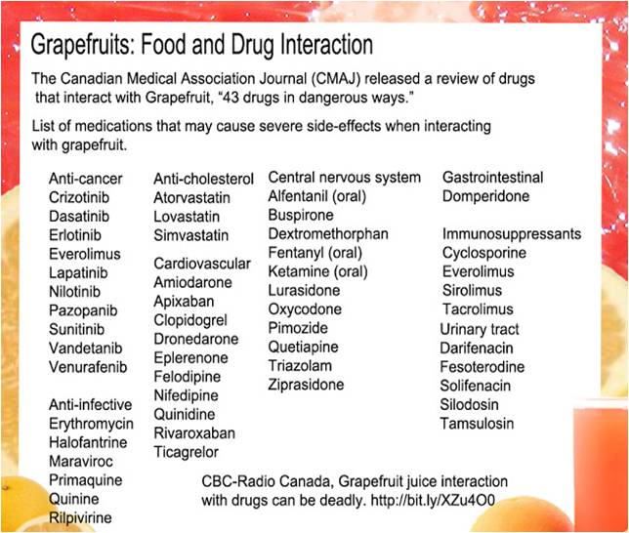

בשקף משמאל דוגמא לפירוק חומרים ע"י אנזים. כשהחילוף חומרים גרוע התרופה יכולה להיות בכלל לא מפורקות, כאשר יש חילוף חומרים יעיל התרופה תתפרק למולקולת קטנות, כך הגוף יכול לווסת החוצה את המולקולות האלה מהגוף. כשהמולקולות האלה נשארות שלמות או לא מפורקות, אנחנו עשויים להעלות את רמת הרעלים בדם ולגרום להרעלה. חילוף חומרים בכבד הוא גורם מכריע ביכולת לא להיות מורעלים ע"י תרופות ואת היכולת שלנו לנטרל רעלים בחיי היום יום.
מה הדרך הכי טובה להעצים את יכולת הגוף לנטרול רעלים (פעילות אנזימטית של הכבד) בחיי היום יום?
צום מים- למנוע הפרעות- להפסיק להפריע, בגוף יש כושר פעילות אנזימטית מוגבל, הוא לא יכול לקיים תהליך של אנזימים בכמות בלתי מוגבלת וברמת אינטנסיביות בלתי מוגבלת. כאשר מופעל פחות עומס על המערכת של האנזימים המערכת פנויה יותר לטפל ברעלים. כשבן אדם לוקח תרופות או שותה קפה (קפאין חומר ממריץ, גורם לעלייה בלחץ דם, סוכר וכדומה) הוא לא רק מעסיק את הכבד שלו 24 שעות, הוא גם הופך את הכבד להיות עסוק מעבר לרצוי, ולכבד לתפקד פחות טוב כשבן אדם נחשף לעשן מזיהום כלי רכב וכדומה.
כשבן אדם לוקח 60 מ"ג תרופה כדי שבסופו של דבר יישאר 6 מ"ג אצל בן אדם נורמלי, כי השאר מתפרק. כשזה לא מתפרק טוב- למשל אנטיביוטיקה, נקשרת לאנזים ולא מאפשרת לו לעשות את עבודתו ואז למעשה הבן אדם מורעל.

היום עושים מניפולציה למערכת האנזימטית הזה עם תרופות ביולוגיות. אחת מהשיטות לטיפול בסרטן לגרום למערכת האנזימטית לפרק תרופות מסוימות ושכתוצאה מכך יישארו חומרים פעילים מסוימים מאוד מאוד חזקים לטיפול בסרטן. באופן טבעי התרופות אמורות לגרום לנטרול והפרשה ובתרופה החדשות ההפיך, תרופה שאי אפשר לבלוע אותה במצב פעיל, היא הופעת לפעילה (Pro Activation) וחדירה יותר בתאים לאחר חילוף החומרים בכבד ואז היא אמורה ליצור פעילות נוגדת סרטן או השמדה של תאים סרטניים. מה שגורם לחוסר איזון בהרבה מערכות אחרות. כל תא בגוף שלנו הופך לרגיש יותר. הבעיה שזה הורד את התאים הבריאים.

"אין תרופה לכל המחלות, אבל לכל מחלה יש תרופה שנלווית לה"
אינטראקציות בין תרופתיות
- מנגנון הפעולה של התרופות ופעולתן בגוף (תגובות פארמקודימניות)
- תרופת הרדמה ותרופות לשיכוך כאבים שלוקחים אותם ביחד גורמות לדיכוי יתר (עודף) של אותה מערכת (מוח או מערכת העצבים המרכזית). מה שיכול לגרום להארכת זמן ההירדמות ולסיכון לדיכוי נשימתי- יתר מינון יכול לגרום למוות כתוצאה מדיכוי הנשימה או דיכוי המערכות הקשורות לתרופות.
- תנועת התרופה והספיגה שלה בגוף (תגובה פארמקוקינטית CYP450)
- ריבוי תרופות (polymedicine)– יותר מחלות יותר תרופות – 5-15 במקביל. גם תרופות שלט יעילות עדיין ניתנות. מחלה זה אבחון של סימפטומים שאפשר להגדיר אותם ולכן זו קודם כל הזמנות כלכלית- הפרעת קשב וריכוז, נזלת, אחר כך התרופות שנוצרו רק יכולה להקל

גילוי מוקדם של אינטראקציות בין תרופתיות מידע בהרחבה על תופעות הלוואי של תרופות ועוד..
אנחנו חיים בעולם שתרופות זה האמצעי הדומיננטי לטיפול, אפשר להכיר את העולם הזה דרך אתר drugs.com. באתר אפשר לגלות מידע על תרופות ואינטראקציה ביניהן.
באתר יש 3 קטגוריות לאינטראקציה בין תרופתית- חמור(מסוכן מאוד), בינוני וחמור פחות. יש גם אינטרקציה בין מזון לתרופה, ואינטראקציה של מחלות (למשל אסור לאדם לקחת את התרופה עם יש לו כיב בקיבה או דלקת מפרקים). הרבה אנשים לא מתים מהמינון אבל יכולים להיגרם להם נזקים חמורים לגוף. באתר יש גם קטגוריה של נשים בהריון, וגם שלבים בהריון שבהם מותר לקחת את התרופה ומתי זה מסוכן עבור העובר. בנוסף יש פירוט של תופעות לוואי עבור התרופה ויש מידע לקהל המקצועי.
מאגר מידע תרופתי בעברית- ויקי תרופות, אתר של משרד הבריאות- מאגר התרופות אגף הרוקחות,

תרופות כגורם מרכזי בתחלואה ובתמותה
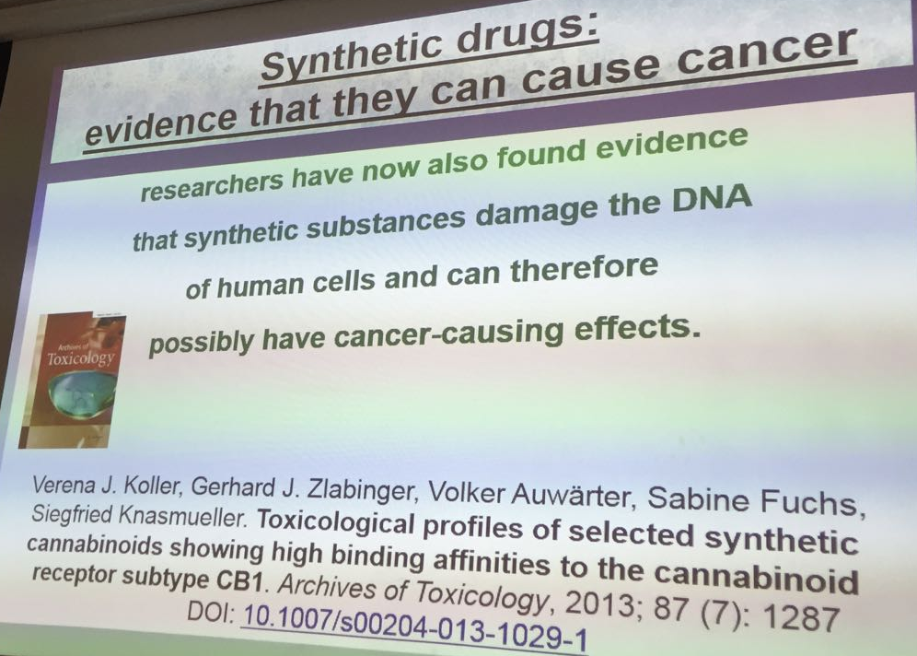
תרופות בעלות סיכון מוגבר גם כשהן ניתנות לפי ההנחיות
תרופות כימותרפיות- תרופות מסוכנות ביותר לחיים מרעילות גם אם לוקחים אותם במינון המותר.
תרופות שמדכאת חיסון- כדי לדכא את הפעילות שלה, מחלת קרוהן, סטריאורידים, מחלות עור, דלקת פרקים... התרופות האלה מחלישות את מערכת החיסון, חושפות את הבן אדם ליותר זיהומים ורגישות ופחות עמידות.
מדללי דם- אלה תרופות שמעמידות את האדם בסיכון יתר לדימומים ואף למוות
תרופות שגורמות להיפוגליקמיה (רמת סוכר המוכה).
התרופות אולי מאריכות את אורח החיים, אבל האם באמת אנחנו עוזרים לבן אדם לחיות באיכות חיים גבוהה יותר?

מגפיה שח המאה העשרים קשורה בתחלואה ומוות נובעת משימוש בלתי מושכל בתרופות מרשם
פתרון לבעיית תרופות המרשם בכנס "חידושים ומגמות בפרמקולוגיה המודרנית" יוצגו בכנס הארצי לרוקחות במרכז הרפואי זיו בשיתוף מנהלי בתי המרקחת בתי המרקחת בבתי החולים וארגון הרוקחים בשירותם המדינה
מסקנות מהכנס-
- המכון הפתולוגי של ניו יורק קבע 2008, לאחר בדיקת גופתו של השחקן ההוליוודי בן ה28- היתל דגר וככל הנראה הזמר פרינס בן 57, נפטרו ממנת יתר ושילוב של תרופות מרשם שונות - משככי כאבים, כדורי שינה, שפעת, צינון עלול לגרום למוות.
- מספר מקרי המוות מתרופות מרשם עקף את מספר מקרי המוות מתאונות דרכים (ארה"ב)
- תחלואה ומוות כתוצאה מתרופות מרשם- מגיפה של ה121, המלחמה בסמים של אמריקה ובעולם, מכוונת אל האויב הלא נכון.
- מתוך 783936 מקרי מוות כתוצאה מטעויות תרופתיות, כ106000 מהם הם תוצאה משימוש של תרופת מרשם, 290 איש בארה"ב מתים מתרופות מרשם בכל יום.
- אלה דווקא הסמים שקל להשיג- התרופות החוקיות במרשם הן הבעיה הגדולה.
החוקרים מבינים שיש פה בעיה ומנסים להבין איך לפתור את זה. מי הם הכוחות הפועלים שמונעים מהפחתת הנזק, נדבר על זה בהמשך.

מחקר של מחמוד מחג'אנה – רוקח קליני של בית החולים הלל יפה – זו גם הסטטיסטיקה המקובלת שנעשו במחקרים אחרים בעולם. מתוך 3110 הנחיות למתן תרופתי לחולים-
- כ-488 הנחיות 15.7% סווגו כמינון לא נכון.
- 694 הנחיות 22.3% סווגו כטיפול שלא מתאים למחלה.
- 115 3.7% הנחיות סווגו כחוסר בטיפול (מינון נמוך).
- 246 7.9% הנחיות סווגו כאינטראקציה בין תרופתית.
- כפילות טיפולית, תדירות לא נכונה.

30-50% מהמקרים של מתן אנטיביוטיקה מסווגים כטיפול לא מתאים (CDC) – לא מהמחקר של מחמוד
הרבה מהקנבינואידים (קאנביס) הם חומרים סינטטיים שממצים והם חלק מהמון תרופות המקובלות בשוק. נמצא פרסום שהשימוש בתרופות סינטטיות מהסוג הנ"ל גורם לנזק ישיר בdna שמעודד סרטן.

תרופות בשוק חופשי - ספר לרכישה - יומנה של סוחרת (רוקחת) סמים (תרופות) חוקית . 2010
https://www.amazon.com/Diary-Legal-Drug-Dealer-Carlson/dp/055711585X
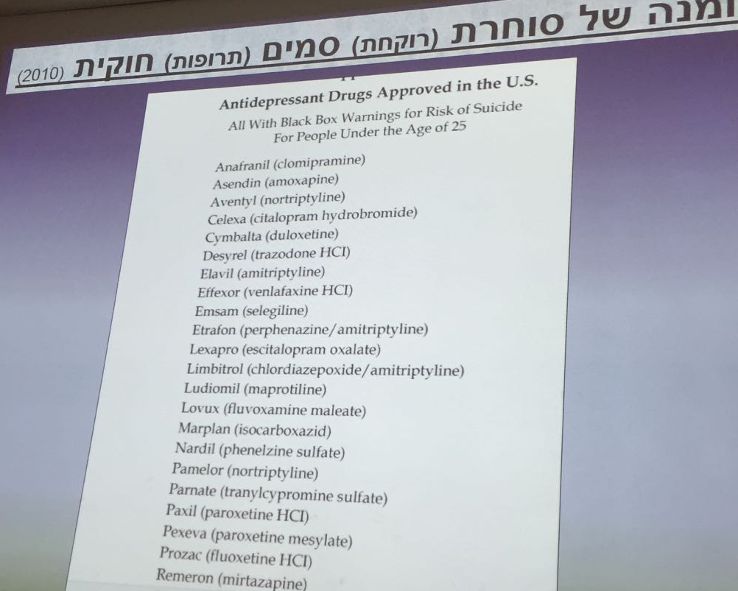
בספר מסופר מה מניע את הרוקחים לתת תרופות כאלה ולא אחרות.
10 החברות בתעשיית התרופות הגדולות בעולם השקיעו ב2005ד 84 בליון דולר בשיווק – ימי עיון וכדומה. זה לא שונה מחברות של תוספי תזונה וכדומה. סה"כ אותן 10 חברות השקיעו 42 בליון דולר במחקר בשביל לחקור על מנת ליצר תרופות חדשות.
בארה"ב אנשים מוציאים 252 ביליון בשנת 2006 לתרופות במרשם. איזה תעשייה אנחנו מכירים שמוציאים בה כל כך הרבה כסף בשנה. האם אנחנו מחפשים את הריפוי או התחבושת להסתרת הסימפטומים.
רשימה בספר של תרופות שמוכרות כ אנטי דיכאוניות של אנשים מתחת לגיל 25 נמצאים בסיכון גבוהה להתאבדות.

האינטרסים מאחורי התרופות שנותנים בישראל - 'המקור' - ערוץ 10
https://www.youtube.com/watch?v=I4m__S6sJB0
תחקיר החושף את האינטרסים הכלכליים של משרד הבריאות והרופאים
בתוך ועדת התרופות, שנחשבת לקודש הקודשים של מערכת הבריאות בישראל. יושבים בה רופאים מהדרג הבכיר בארץ. אלא שמעבר לטובת הציבור ניצבים בפניהם שיקולים נוספים רבים, כמו המחויבות לחברות התרופות שממנות להם מחקרים יקרים ומשלמות להם על טיסות לחול. אז איך באמת נכנסת תרופה לסל הבריאות שלנו? "יש לי דעות מאוד נחרצות"

הרבליסט- אנשים עוסקים בצמחי מרפא או רפואה לא סינטטית מהסוג המוכר לנו, זה גם תרופות סינטטית.
היסטורית תרופות סבתא באמת עבדו, לכן המסורת השתמרה- האם זה עבד או פלסבו? תרופות סבתא- לדלקת בעיין ואנמיה- תרופות שאין איתם בעיה, אבל יש תרופות- הרבליסטים שאלה צמחים מאוד רעילים.
יש דוגמא לתרופות סבתא צמחיות ויש רפואה בצמחים כצמחים מאוד רעילים. ברפואה הרבליסטית היו משמשים בהם כתרופות מאוד חזקים, הם יכולים לגרום לנזק חמור ואף למוות. לכל צמח יש הרבה מאוד מחלות שהוא מטפל בהם ולכן זה יוצר שימוש לא נכון בצמחים האלה. אבטיח הפקועה ודודא רפואית אלו צמחים שהן לגמרי תרופות ומסוכנים עם הם באינטראקציה בעייתית או במינון גבוה מידי. יש אמרה שהם פחות מסוכנים מתרופות אך אלירן לא מסכים. השאלה שצריך לשאול האם אנחנו מחפשים ריפוי למחלה או לסימפטומים שלה? המענה על השאלה ייתן לנו תשובה במה להשתמש.

רפואה תזונתית – רפואה באמצעות מזון- כמו שם הקורס
רפואה שיכול בהרבה מהמקרים לעזור לדלקות מפרקים, עצירות, מעי רגיז, וגם לטפל בהפרעת קשב ריכוז, להקטין התנהגות אובססיבית, להקטין התפרצויות אלימות של אנשים עם הפרעות נפש ולהקטין עוד הרבה דברים.

רימונים במקום סטטינים- כן או לא?
פרופסור מיכאל אבירם וצוות המחקר שלו- הפקולטה לרפואה בטכניון והמרכז הרפואי ברמבם בחיפה. הוא הוציא מאמר על 7 המינים, על ערכם התזונתי ועל יכולתם לשמש כתרופות. הוא חוקר מזון שהוא מאוד בריא וגם יכול לשמש במקום תרופות ורמת היעילות שלו תהיה הרבה יותר גבוהה מתרופות.
גורמי סיכון עיקריים לטרשת עורקים (מצבורי פלאק שחוסם את הדם בעורקים ומצבורי הדם) (שבץ, התקף לב)
כמות (רמה כללית) ואיכות (מידת התחמצנות) של הכולסטרול – 2 מדדים שקובעים את קצב/הנטייה להצטברות לפלאק בעורקים שלנו.
אם יש לנו כולסטרול גבוה אבל הוא לא עובר חמצון או מתחמצן בכלי הדם אין בעיה עם זה. יש בעיה סטטיסטית שמי שיש לו כולסטרול גבוה יש לו נטייה למחלות לב וכלי דם. אם הכולסטרול לא מתחמצן בכלי הדם אז אין בעיה. זה לא הכמות זו האיכות שגורמות להצטברות של פלאק. נמצא כי כולסטרול וטריגליצרידים נמוכים מידי עלולים לגרום לבעיות במוח, בעיות תפקודיות קוגניטיביות, לכן אלירן מעדיף לראות בבדיקות דם כולסטרול מעט גבוה.
סטטינים בלבד (כאבי שרירים ותופעות לוואי נוספות)
סטטינים גורמים להורדת כמות הכולסטרול, מבלי להפחית את מידת ההתחמצנות. אין קשר בין סטטין לבין מידת ההתחמצנות.
סטטינים מיועדים להוריד את הכמות בפועל של הכולסטרול. תופעת הלוואי המוכרת היא כאבי שרירים כתוצאה מנטילת סטטינים.
אדם בעל רמת כולסטרול גבוהה, אך עם רמת חמצון נמוכה נמצא בסיכון נמוך יותר למחלות כלי דם ולב. אדם עם רמת כולסטרול ממוצעת אבל רמת חמצון גבוהה נמצא בסיכון גבוה הרבה יותר מזה עם הרמה הגבוהה.
כולסטרול הוא רכיב שומני כשהוא עובר חמצון – ע"י עיפוש- למשל גרעין פשתן אם טוחנים אותו ואז הוא בלי הקליפה שמגינה עליו הוא עובר חמצון, עיפוש כתוצאה ממגע עם החמצן. כנ"ל על נוגדי חמצון בגוף שלנו- למדנו על נוגדי חמצון בסביבה שומנית – AEDK, קרטונאידים, ליקופן, אם חסרים לנו הרכיבים האלה או שהגוף לא מייצר מספיק נוגדי חמצון של עצמו, הכולסטרול עשוי לעבור חמצון (הרדיקלים החופשיים). אם אנשים היו יודעים את ההסבר הזה הם היו מתמקדים באיכות של הכולסטרול, יש פה דיסאינפורמציה עם הרופא שנותן סטטינים.
שילוב סטטינים במינון נמוך עם רימונים גרמו ל
הורדת כמות הכולסטרול (בזכות הסטטינים)
עיכוב החמצון של הכולסטרול (עקב ריכוז גבוהה של נוגדי חמצון ברימון)- כשאוכלים הרבה רימון ביום יום אז יש המון נוגדי חמצון שהם פעילים לא בסביבה המימיית כמו ויטמין C, אלא פעילים בסביבה שומנית ועוזרים להפחתת החמצון של הכולסטרול בדם.
תוספת פיטוסטרולים בלבד בכמוסות (מולקולות כולסטרול מצמחים) – אחת מההשערות של צוות המחקר שחשבו שהפיטוסטרולים אחראים לכל המנגנון הזה- אלה מולקולת דמויי כולסטרול, שיש אותם בהמון צמחים שאנחנו אוכלים, אז הם יכולים להוריד כולסטרול, מנגנון פעולה שונה מסטטינים, המסייע להורדת רמת הכולסטרול, אבל גם מזרז את חמצון הכולסטרול ושקיעתו בדפנות כלי הדם. המון מהתרופות הצמחיות להורדות כולסטרול אבל לא בהכרח מונעות חמצון.
קבוצה שאכלה רימונים בלבד לטיפול בטרשת העורקים (ללא תופעות לוואי) – הקבוצה שהשיגה את התוצאות הכי טובות
ברגע שאכלנו רימון שלם שיש בו גם המון פיטוסטרולים (הורדת רמת הכולסטרול) בסינרגיה (סינרגטיות מילה חשובה ברפואה תזונתית- תזונה מגוונת) עם נוגדי חימצון שיש גם ברימון (פוליפנולים, פוניקאלאגין, ליקופן) – הכולסטרול ירד וגם החמצון.
פיטוכימיקלים מסיסי שומן למניעת חמצון הכולסטרול
הקבוצה שהשיגה תוצאות הכי טובות אלו שפשוט אכלו רימונים מאשר אלו שלקחו תוספים מרימונים אפילו של פיטוסטרלים.
מהשאלות- כולסטרול מבעלי חיים זו אותה מולקולה שהגוף מייצר, הכולסטרול אף פעם לא היתה הבעיה, אלא האיכות של הבעיה. גם אנשים עם מעט כולסטרול וחמצון גבוהה הם ברמת סיכון. יתכן שהכולסטרול מבעלי חיים הוא כבר מחומצן.
ברגע שהכולסטרול עבר חמצון הוא כבר לא זמין יותר לגוף, ואז הוא נוטה להצטבר ולהידבק בעורקים, הוא הופך להיות פסולת וכבר לא רכיב ביולוגי זמין לגוף.
לא ניתן לבדוק רמת חמצון בבדיקות דם רגילות- את הנ"ל בדק צוות מחקר- רכיבים בכולסטרול. CRP- משקף מדד דלקתיות רב מערכתית, יכול לתת אינדיקציה לחמצון.
מומלץ לאכול גם חרצנים של הרימונים- ללעוס ולבלוע.

האם אתם צורכים או מכירים אנשים שצורכים "סותרי חומצה"?
סותרי חומצה זו תרופה נוראית אבל היא יוצאת מן הכלל למי שרוצה שיפסיק לכאוב לו.
לוקחים חומר בסיסי שמנטרל באופן כללי את ייצור החומצה בקיבה זה גורם פרט לעיכול וספיגה, סכנה מוחשית- דיכוי מנגנון ההגנה הראשון- כי זה מנטרל מנגנון שהוא חלק ממערכת החיסון- חומציות בקיבה. המגמה היא שהמי שמשתמש בנוגדי חומצה נמצא בסיכון סטטיסטי גבוה לזיהומים מחלות לב, מחלות בכליות. תרופה פשוטה בהקשרים נוספים יכולה לגרום למחלות בדרכי הנשמה, מחלות כליות, מחלות הגורמות לסוכרת. סיכון לדלקת ראיות, וגם לתמותה.
זו תרופה שנותנים לרוב עקב ריפוי תרופות.

תרופות ציטוטוקסיות יעילות לטיפול בסרטן?
האם אופן הערכת טיפולים תרופתיים כנגד מחלות ממאירות מזהה עדויות לתועלת קלינית משמעותית?
מחקר מנובמבר 2016 judging cancer drugs by clinical not statistical measures
בתרופות לסרטן זה הכי בולט.
- פחות משליש מהמחקרים האקראיים- מבוקרים הנוכחיים עם תוצאות מובהקות סטטיסטית ענו על הסטנדרטים להגדרת תועלת קלינית משמעותית.
- מתוך 277 מחקרים להערכת טיפולים המיועדים לסרטן השד, המעי הגס, הרקטום והלבלב שפורסמו בין השנים 2011-2015, 83% היו במימון חברות התרופות.
- מבין 277 מחקרים תוצאות של 31% מהמחקרים בלבד ענו על קריטריונים הסף להגדרת תועלת קלינית.

בסוף חודש נובמבר יצאה קריאה להסרת תרופות חדשות לטיפול במחלות ממאירות בשל היעדר תועלת קלינית
- 18 מתוך 36 תרופות לטיפול בסרטן אשר אושרו ע"י הFDA בין השנים 2008-2012 לא הראו כל תועלת במחקרים לאחר שיווק להארכת תוחלת החיים ושרידות, הקטנת הגידולים ועצירת התפשטות המחלה, שיפור באיכות החיים בהשוואה לפלסבו.
- בוצעה סקירה של כל הממצאים אשר פורסמו עד כה- ושקלול של כל העלויות להערכת תועלת כלשהי מהתרופות.
- נמצא כי שתי תרופות השפיעו לרעה על איכות החיים. ארבע תרופות לא השפיעו משמעותית ועם תרופה אחת תועדו תוצאות סותרות – אך למרות זאת הן מאוד יקרות.
- עלות כל אחת מהן נעה סביב 20K-170K בשנה, הסרתן עשויה להביא לשיפור איכות וערך הטיפול במחלות ממאירות, התרופה היקרה ביותר (Cabozantinib) לא הובילה לשיפור הישרות כוללת והחמירה את איכות החיים בהשוואה לפלסבו.

תרופות נוגדי דכאון- "רוב בני האדם מנהלים חיים של ייאוש שקט"
נוגדי דכאון SSRI למטרות שאסורות לשימוש ע"י חוק

הפרעת קשב וריכוז- ריטלין
ביוכימיה של סמים ממריצים/מרגיעים
ריטלין- התרופה הכי פופולרית במובן פסיכיאטרי לטיפול בנפש
- פנתיאלמינים- אמפטמינים (מתילפנידאט) – רשימה בסעיף הבא
- אדרנלין, נוראפינפרין, דופאמין, קוקאין, אמפטמין, MDMA (אקסטזי)- סם מסוכן קבוצה 2
- מדובר בחומר פסיכואקטיבי ממריץ-מעורר (פסיכוסטימולטני) של מערכת העצבים המרכזית
- פרדוקס הריטלין- המרצה בכמות גדולה של "חומר" ממריץ באונה הקדמית "מרגיעה" ובולמת גירויים המסיחים את הדעת ויכולת הריכוז עולה.. דוגמאות?
- יין בכמות קטנה ממריץ ובכמות גדולה מרעיל וגורם להאטה ולדיכוי. ריסון כימי.
- מיועד לטיפול במצבים הבאים: הפרעת קשב וריכוז (ADHD), היפראקטיביות, נרקולפסיה (נרדמות-עייפות-נוירולוגית).
השערה בקשר בין קשב וריכוז והיפראקטיביות- הם עייפים רוצים לזוז באופן טבעי, רוצים משהו שיעורר אותם.
- ריטלין רגיל/מושהה שממושך- השפעה עד 4-8 שעות. התנהגות פסיכוטית אחה"צ.
- קונצרטה- שחרור מתמשך – עד 12 שעות (קפסולה קשיחה)
- טיפול מהיר ויעיל ביותר. "שקט מחשבתי", "הורדת הווליום"
- בטווח הארוך- נטייה לנטילת נוגדי דכאון, תרופות אנטי פסיכוטיות וסיכזופרניה. מעברים חדים לאורך זמן.
- השערה: חוסר איזון בין מולכים עצביים (נוירוטרסמיטורים) באונה המצחית המוחית כגון: דופאמין ונוראפינפרין. אונה זו משפיעה על מידת היכולת להתרכז.
- מתילפנידאט חוסם את הספיגה החוזרת של הדופמין (ע"י עיכוב של הסרתו מהסינפסה) ומעודד שחרור נוסף שלו. עלייה ברמתו במערכת העצבים המרכזית.
- תרופה "נרקוטית" המותרת בשימוש רפואי בלבד החל מגיל 4. בעבר פסיכיאטר/נוירולוג/רופא מומחה- כיום רופא משפחה.
למשל אם אלירן יושב – שינוי בתנוחה – משהו בזרימה משתנה- וגורם לו להיות פחות מפוקס, יורד לו הקצב וגדל חוסר הריכוז. הפרעת קשב יכולה להיות מעייפות וכו. לצאת 10 דקות לרוץ ולחזור אחרי מקלחת יגרום לאלירן להיות מרוכז. פעילות גופנית ממריצה והיא עוזרת לנו להיות מרוכזים ורגועים יותר. עודף גורם פה לריכוז גבוהה יותר.

ממצאים מדעיים? האם פתאום לכולם יש הפרעות קשב וריכוז? האם כולנו מורעלים? כן והמוח של כולנו מורעלים ובטח הילדים שמאוד רגישים לזה, ולכן זה חלק מהסיבה שהם סובלים מקשב וריכוז.

ממצאים מדעיים? לכולנו פתאום יש הפרעות קשב וריכוז?
- תסמונת האונה הקדמית העצלה- חוסר ביכולת סינון של הרבה מאוד גירויים לא חשובים, ובעצם היכולת לווסת. הפצצת גירויים. ריכוז (התמקדות) וקשב (קליטה ועיבוד מידע)- אם יש ליכולת הזו בעיה במוח- נקלוט אינפורמציה ולא נדע לסנן את החשוב ומה לא רלוונטי.
- רמות נמוכות של מולכים עצביים המעורבים בהעברת אימפולסים חשמליים. ריטלין מעלה את רמת החומרים ומשפר את התפקוד המוחי.
- "חוסר איזון כימי במוח"- לא ידועים המינונים המדויקים התואמים לתפקוד "תקין" בין מיליארדי תאי עצב שונים. סמים שונין מעלים רמות של חומרים מסוימים ומשפרים "מצב רוח" או "תפקוד" אך הם אינם "מרפאים/מאזנים" ומומלצים ע"י רופאים לשימוש מתמשך.
- אין שום ממצא גופני אורגני (צילום, בדיקת דם.. ) המבדיל מאובחנים לעומת לא מאובחנים.
- במדריך הDSM יש אלפי הפרעות שאין להם בסיס גופני המטופלות ע"י 4 קבוצות סמים. הבדיקות הגופניות מיועדות לשלילת סיבות אחרות האחראיות להתנהגותו.
- צילומי מוח (רץ מרתון לבין עובד במשרד רואי חשבון).
- אבחון המבוסס על התרשמות וחוות דעת סובייקטיבית של מורים, הורים ומטפלים.
- היעדרות ואיבוד חומר לימוד.. בושה לשאול שאלות... חוסר הבנה, קשב ורצון להתרכז.
- ריכוז בתוכנית טלוויזיה ופעולות מעניינות אחרות, פתרון חינוכי ולא מוחי. דברים שמעניינים אותם הם יודעים לעשות אותם בריכוז רב, יש להם את היכולת, המוח תקין למה לתת תרופה שמשנה את המוח. הפתרון הוא חינוכי ולא מוחי בלבד.
- ילדים שמחים נחשבים לבעייתיים או מופרעים. הם הרבה פעמים הופכים לספורטאים, ממציאים, מנהיגים, אמנים.
- מדדים לאבחון מדבר במידה מופרזת, רועש, לא אוהבת להכין ש.ב
- מבחן TOVA (מבחן התפקוד המתמשך) עם סמים או בלי סמים, זיהוי ולא "אבחון" (בדיקה ממוחשבת מסוג CPT)

תופעות לוואי – סתגלנות שונה מאדם לאדם

- הפחתת התיאבון
- שינויים חדים במצב הרוח
- פאסיביות
- קושי להירדם (בהתחלה)
- התבודדות חברתית ואף לעויינות ותוקפנות
- תלות והתמכרות

- פריחה בעור, חום והזעה, בחילה, כאבי בטן, סחרחורות, כאבי ראש, חוסר במנוחה, התכווצות שרירים, יובש בפה, ראייה מטושטשת, שינוי בלחץ הדם, נשירת שיער...
- תופעות לוואי נדירות : קושי בדיבור (פגיעה בכלי דם במוח), שיתוק של הגפיים או הפנים, דפיקות לב מהירות, כאב יזה, קוצר נשימה, עילפון, עוויתות שרירים בלתי נשלטות, האטה בקצב הגדילה (אצל ילדים), כאבי גרון, הזיות, פרכוסים, התנפחות השפתיים/לשון או קשיי נשימה (אלרגיה), מחשבות אובדניות.

כמות מכירות הריטלין עלתה מ2004

אוכלוסיית בסיכון
- גברים בסיכון גבוה יותר להיפראקטיביות ונשים להפרעות קשב. גברים יותר מנשים (1/3 חוו פגיעה מינית)
- גנטיקה- ילדים להורים שאובחנו היו בסיכון פי 5 יותר גבוהה.
- השערה- התפתחות מוח בלתי תקינה הגורמת לחוסר איזון בהפרשת כמקלים שונים.
- התנהגות של האם בזמן הריון- עישון, סמים, אלכוהול, סיכון גבוה לילדים.
- תינוקות אשר נולדו פגים לפני השבוע ה37.
- משקל נמוך בזמן הלידה.
- ילדים שחוו פגיעה לרקמת המוח עקב פציעה בשנים המוקדמות לחייהם.

גנדי- ימי בית ספר הימים העצובים והמדוכים של ימיו.

פתרונות-
- סיבות רפואיות וחברתיות
- ניגוד אינטרסים בין פסיכיאטריה ורפואה אלטרנטיבית- בתנאים הנכונים גם נפש וגם גוף יכול להבריא.
- תנועות חברתיות ודתיות (סינטולוגיה) אמצעי שיטור חברתי המתחזה למדע (פסאודו מדע), התנגדות לסמים משני תודעה.
- תנועתיות עד גבול מסוים משפרת ריכוז !!! ילדים שיושבים בכסא ומזיזים את היד, עוזר להם להתרכז יותר טוב- מצאו במוח מנגנון שהם בתנועה –עוזר להם להתרכז אבל זה לא מעיד עליהם שהם סובלים מADHD
- תנועה גופנית, סקרנות ופעילות מעניינת.
- ציונים גבוהים יותר עקב השימוש בסם הריטלין. מחבלים/חיילים צבא מצרים.

